BAB II LANDASAN TEORI

1.8 Penelitian Terdahulu
Pada bab ini akan membahas kajian dari penelitian terdahulu yang memiliki arah pemikiran yang sama dengan judul penelitian. Adapun penelitian sebelumnya yang penulis gunakan sebagai literatur berjumlah 5 jurnal

1.8.1 Penelitian Pertama
Dwi Cita Septia Candra, Lutfi Syafirullah, Muhammad Nur Faiz "SISTEM
INFORMASI PEMBAYARAN UANG SEKOLAH DENGAN MODEL MVC
DAN MENGGUNAKAN NOTIFIKASI SMS GATEWAY", Teknik Informatika, Politeknik Negeri Cilacap. Tujuan dari penelitian ini adalah untuk membantu petugas tata usaha agar lebih mudah dalam melakukan proses pengolahan pembayaran uang sekolah, mempermudah kepala sekolah dalam melihat laporan pembayaran sekolah, dan mempermudah orang tua/wali siswa mengetahui informasi pembayaran uang sekolah. Hasil dari penelitian ini adalah peneliti mampu memberikan kemudahan dalam pengelolaan data pembayaran,
penyampaian informasi pembayaran dan penyampaian data laporan.(Cita et al., 2021)
Keunggulan dari system peneliti dibandikan dengan penelitian ini adalah system yang digunakan dapat mengetahui berapa banyak jumlah tunggakan yang belum terselesaikan serta user dapat melakukan pembayaran secara tunai maupun transfer.
7

1.8.2 Penelitian Kedua
Sarah Kyla Yasmin Gumilar, Wardani Muhammad, dan Suryatiningsih
"APLIKASI BERBASIS WEB PENGELOLAAN KEUANGAN SEKOLAH”,MA
PERSIS TAROGONG GARUT. Tujuan dari penelitian ini adalah mengembangkan suatu sistem yang dapat membantu meminimalisir human error pada MA PERSIS Tarogong Garut serta membuat fasilitas pengingat bagi orang tua siswa yang belum melakukan transaksi pembayaran SPP.
Dari penelitian tersebut, muncul pengembangan untuk membangun sebuah aplikasi yang saat ini digunakan oleh admin atau petugas tata usaha agar dapat mencatat dan membuat laporan keuangan sekolah. Dengan adanya aplikasi ini dapat menangani permasalahan dalam melakukan proses pengelolaan keuanga sekolah, dan penyampaian informasi tagihan pembayaran SPP kepada orang tua yang sudah jatuh tempo menggunakan SMS.(Sarah Kyla Yasmin Gumilar, 2017)
Keunggulan dari system peneliti dibandikan dengan penelitian ini adalah system yang digunakan user dapat melakukan pembayaran secara tunai maupun secara transfer ke sekolah.

1.8.3 Penelitian Ketiga
Dwi Kuncoro, Sundari "SISTEM INFORMASI PEMBAYARAN SPP BERBASIS WEB DAN SMS SMA NEGERI 1 CEPER KABUPATEN KLATEN",
Universitas Bina Sarana Informatika, Universitas Duta Bangsa. Tujuan dari penelitian ini adalah untuk merancang dan membangun Sistem Informasi
Pembayaran SPP (Sumbangan Pembinaan Pendidikan) Berbasis Web dan SMS
(Short Message Service) dengan menggunakan bahasa pemrograman PHP, database MySQL dan metode pendekatan Waterfall. pembuatan sistem tersebut dimaksudkan agar dapat membantu petugas tata usaha yang harus menuliskan data siswa yang membayar di buku penerimaan pembayaran, menuliskan bukti pembayaranSPP ke kartu pembayaran siswa dan keamanan data dari buku catatan pembayaran siswa seringtidak bisa dijaga sering terjadi kehilangan buku catatan pembayaran tersebut, sehingga menimbulkan kesalahan pada proses pembuatan laporan penerimaan pembayaran SPP. Selain itu jika siswa kehilangan kartu bukti pembayaran SPP petugas akan mengalami kesulitan mengetahui data pembayaran yang sudah dilakukan sebelumnya, karena petugas harus memeriksa lagi spreadsheet dan buku penerimaan pembayaran SPP. Hasil penelitian ini berupa Sistem Informasi Pembayaran SPP Berbasis Web dan SMS untuk mempermudah petugas Tata Usaha dalam dalam melakukan proses penerimaan pembayaran SPP, cetak kwitansi dan mengirim bukti pembayaran SPP siswa dalam melihat riwayat pembayaran SPP, serta pembuatan laporan pembayaran SPP siswa dan kelas efektif dan efisien. (Herlambang Brawijaya, Samudi, 2020)
Keunggulan dari system peneliti dibandikan dengan penelitian ini adalah system yang digunakan dapat mengetahui berapa banyak jumlah tunggakan yang belum terselesaikan.

1.9 Teori Terkait
Teori terkait merupakan sub bab yang membahas tentang teori-teori yang digunakan dalam penelitian yang meliputi penjelasan seputar istilah umum dan ilmiah serta teori terkait metode penelitian.

1.9.1 Sistem Informasi
Secara garis besar sistem informasi berasal dari dua kata yaitu sistem dan informasi. Sistem yang berarti suatu kesatuan utuh yang terdiri dari beberapa bagian yang saling berhubungan dan berinteraksi untuk mencapai tujuan tertentu sedangkan informasi merupakan data yang disampaikan, sehingga sistem informasi memiliki arti yaitu suatu cara tertentu untuk menyediakan yang dibutuhkan oleh organisasi untuk beroperasi dengan cara yang sukses.(Sds et al.,
2018)

1.9.2 Tagihan
Tagihan merupakan sejumlah kewajiban yang harus dibayarkan oleh pelanggan atas seluruh penggunaan atau pemakaian jasa dan fasilitas tertentu dalam kurun waktu yang telah ditentukan sebelumnya.(Novia et al., 2020)

1.9.3 Unified Modelling Language (UML)
Unified Modelling Language (UML) adalah suatu alat untuk
memvisualisasikan dan mendokumentasikan hasil analisis dan desain yang berisi sintak dalam memodelkan sistem secara visual (Studi et al., 2011).

1.9.4 Use Case Diagram
Use case diagram merupakan diagram yang menggambarkan antara actor dengan sistem. Berikut merupakan usecase diagram dari sistem distribusi gudang.
Berikut merupakan gambar keterangan use case diagram.
Tabel 0.1 Keterangan Simbol Use Case Diagram
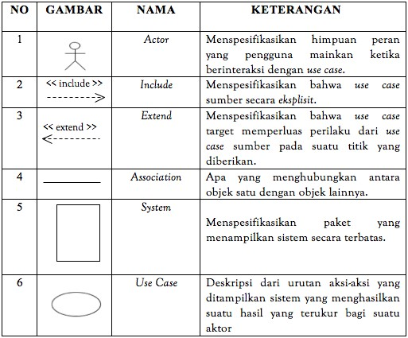

1.9.5 Activity Diagram
Menggambarkan aktifitas-aktifitas, objek, state, transisi state dan event atau dengan kata lain kegiatan diagram alur kerja menggambarkan perilaku sistem untuk aktivitas.

Tabel 0.2 Keterangan Activity Diagram
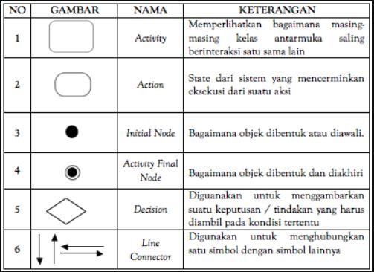

1.9.6 Sequence Diagram
Sequence diagram menjelaskan interaksi objek yang disusun berdasarkan urutan waktu atau dapat diartikan dengan gambaran tahap demi tahap, termasuk kronologi (urutan) perubahan secara logis yang seharusnya dilakukan untuk menghasilkan sesuatu sesuai dengan use case diagram.

Tabel 0.3 Keterangan Sequence Diagram
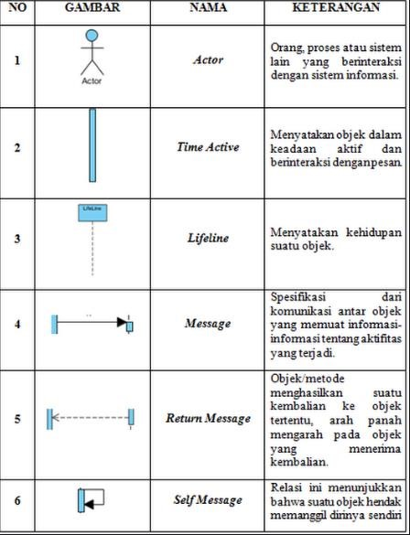

1.9.7 Database
Database merupakan kumpulan data atau informasi yang diperoleh dan selanjutnya disimpan dalam suatu media
Conceptual Data Model (CDM) atau model konsep data merupakan konsep yang berkaitan dengan pandamgan pemakai terhadap data yang disimpan dalam basis data. CDM dibuat sudah dalam bentuk tabel-tabel tanpa tipe data yang menggambarkan relasi antar tabel untuk keperluan implementasi ke basis data.
Physical Data Model (PDM) adalah model yang menggunakan sejumlah tabel untuk menggambarkan data serta hubungan antara data. PDM sudah merupakan bentuk fisik perancangan basis data yang sudah siap diimplementasikan ke dalam DBMS sehingga nama tabel juga sudah merupakan nama asli tabel yang akan diimplementasikan ke dalam DBMS.
SQL (Structured Query Language) adalah sebuah bahasa yang dipergunakan untuk mengakses data dalam basis data relasional. Bahasa ini secara de facto merupakan bahasa standar yang digunakan dalam manajemen basis data relasional. Saat ini hampir semua server basis data yang ada mendukung bahasa ini untuk melakukan manajemen datanya.(Rahardjo et al., 2019)

1.9.8 CI (CodeIgniter)
CodeIgniter adalah sebuah framework php yang bersifat open source dan menggunakan metode MVC (Model, View, Controller) untuk memudahkan developer atau programmer dalam membangun sebuah aplikasi berbasis web tanpa harus membuatnya dari awal.(Destiningrum & Adrian, 2017)

1.9.9 SMS (Short Message Service)
SMS atau Short Message Service merupakan salah satu komunikasi dengan teks melalui perangkat bergerak (mobile divice). Perkembangan telekomunikasi yang begitu pesat seiring dengan perkembangan teknologi informasi memungkinkan pengaksesan data lebih praktis, lebih cepat dan efisien. Dengan perkembangan teknologi maka SMS tidak hanya digunakan untuk mengirimkan atau bertukar informasi antara dua orang yang saling mengenal atau membutuhkan, bahkan sudah mulai digunakan untuk berhubungan antara sesorang dengan sistem sesuai dengan kebutuhan. SMS merupakan salah satu media yang paling banyak digunakan sekarang ini, karena selain murah, prosesnya sangat cepat dan langsung pada tujuan.(Afrina & Ibrahim, 2015)
Selain itu, dengan SMS wali murid dapat mendapatkan informasi meski tidak ada akses internet. Pada awal bulan, admin akan mengirimkan pesan pengingat tagihan pembayaran pada wali murid melalui SMS gateway.

1.9.10 SMS Gateway
Aplikasi SMS Gateway adalah sebuah perangkat lunak yang menggunakan bantuan komputer dan memanfaatkan teknologi seluler yang diintegrasikan guna mendistribusikan pesan-pesan yang dipadukan lewat sistem informasi melalui media SMS yang ditangani oleh jaringan seluler. SMS Gateway biasanya support untuk pesan yang berupa teks, unicode character, dan juga smart messaging (ringtone, picture message, logo operator dan lain-lain) (Afrina & Ibrahim, 2015)

